

MINISTERE DE LA SANTE PUBLIQUE ET DE LA POPULATION (MSPP)
UNITE DE COORDINATION DES PROGRAMMES (UCP)
PROGRAMME NATIONAL DE LUTTE CONTRE LE SIDA (PNLS)

Appel à proposition
Rédaction d’un document Plaidoyer et formation visant à réduire la stigmatisation des groupes clés à travers les Policiers, les Journalistes et les professionnels du droit.
I.Mise en contexte
Depuis les années 1980 la lutte contre la pandémie du VIH/SIDA a été une priorité du Ministère de la Santé Publique et de la population (MSPP). Au cours de cette période de multiples partenaires se sont alliés au MSPP afin de vaincre l’épidémie. Grâce aux efforts de ces intervenants la prévalence est passée de 6.2% en 1993 à 2.2% en 2011 et à 2 % selon l’EMMUS VI, preuve d’une stabilisation. Cependant certains groupes sont considérés à haut risque et doivent faire l’objet d’une attention spéciale.
➔ Les professionnels du sexe (PS)
Selon l’enquête IBSS 2014, la prévalence du VIH chez les PS est de 8,7%, soit environ 4 fois la moyenne nationale. Selon l’étude de PSI/OHMASS de 2014, le nombre de PS atteint le chiffre de 70.300 dans les cinq départements couverts par l’enquête. Le chiffre total devrait avoisiner 112.000 pour tout le pays. L’enquête PLACE quant à elle chiffre à 2.339 le nombre de « points chauds » validés et cartographiés en Haïti. Les tailles estimées des partenaires non-payants et payants sont respectivement de 22.380 et de 250.000 personnes. Selon la même étude, la proportion des PS ayant un partenaire non-payant était de 37,7%.(PSNM 2018-2023)
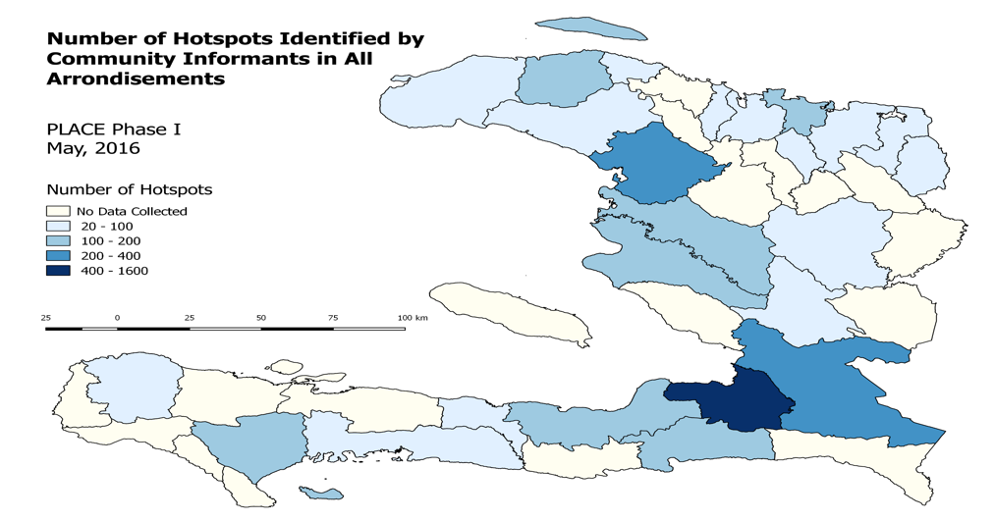
➔ Les hommes ayant des rapports sexuels avec d’autres hommes (HARSAH

L’enquête séro-comportementale réalisée par PSI/Haïti/OHMASS en Haïti en 2014 a concerné également les HARSAH. Les résultats donnent une prévalence nationale de l’infection au VIH estimée à 12,9 % chez les HARSAH dont 13% chez les moins de 25 ans. Près de la moitié des HARSAH (47%) sont bisexuels et 4,6% vivaient en couple avec une femme au moment de l’enquête.

Des recherches ont démontré que la prévalence était plus élevée chez certains groupes à haut risque d’être infecté au VIH. Ces groupes ont été désignés comme « groupes clés ». Les groupes clés sont composés en général de 5 grandes catégories : les Hommes Ayant de Rapports Sexuels avec des Hommes (HARSAH), Les Travailleuses de Sexes (TS), Les Jeunes, Les Prisonniers et Les utilisateurs de drogues injectables.
La vulnérabilité de ces groupes réside dans le fait qu’ils ont un accès limité aux services de prévention et de traitement du VIH, ou encore les services ne sont pas ou peu adaptés à leur besoin. Le dénominateur commun de cette limitation d’accès est la stigmatisation et la discrimination. Lors de l’utilisation des points de prestation ces personnes se voient refuser les services ou encore les prestataires les marginalisent. (PSNM2018-2023)
Des analyses approfondies ont conclu que les efforts de lutte contre l’épidémie devraient être focalisés sur la mise en place d’un environnement favorable ce qui nécessite des actions appropriées et une attention accrue pour répondre aux besoins de ces populations. C’est dans cet optique que le PNLS fait cet appel à proposition afin de recruter un consultant qui devra élaborer ce manuel d’éducation et de formation

II. Objectif
1. Général
Produire un document de plaidoyer et des modules de formation en lien avec ce document capable d’avoir un impact sur les déterminants de la stigmatisation et de la discrimination des groupes clés et qui devront être utilisés pour faire le plaidoyer et procurer des informations aux professionnels de droit et législateurs (Député, Sénateur, avocat etc..) policiers, les journalistes et les autres concernés.

2. Objectifs spécifiques
D’ici Janvier 2019
- Produire un document de plaidoyer visant la réduction de la stigmatisation et de la discrimination vis à vis des groupes clés à travers la population cible
- Organiser une formation/sensibilisation pour la population cible (1 formation par groupe)
- Faire comprendre aux participants la problématique des Groupe Clés
- Faire comprendre aux participants leur impact dans la lutte contre la stigmatisation des groupes clés
- Faire comprendre aux participants leurs contributions directes et indirectes dans la lutte contre l’épidémie du VIH en Haïti.
- Présenter les résultats/rapports de la formation au PNLS et à l’UCP

III. Public cible
- Législateurs
- Policiers
- Journalistes
- Professionnels du droit
Les participants des ateliers seront désignés de concert avec les organisations représentatives de chaque groupe (ex. Associations reconnues publiquement et accréditées par le Ministère des affaires Sociales). Les participants seront sélectionnés sur la base de leur représentativité et leur capacité de retransmettre les informations acquises. Les participants devront être capable de faire passer des messages prédéfinis et approuvés dans leurs communautés respectives afin de modifier les comportements stigmatisant de leurs pairs envers les groupes clés. Les organisations devront présenter des preuves tangibles de l’éligibilité des candidats choisis.
VI. Extrants attendus
- Un document de plaidoyer
- Un curriculum de formation/sensibilisation élaborer
- Quarante individus (40) formés par groupe
- Une formation par groupe (3 formations)
- Un rapport de formation global (compilation des 3 rapports)
- Une bonne compréhension de l’épidémie du VIH par les participants (en Haïti)
- Les 40 participants devront maitriser la notion des groupes clés
- Une Meilleure compréhension sur les orientations sexuelles et le genre
- Une Meilleure compréhension de la stigmatisation par les participants
- Une Meilleure compréhension des participants de leur rôle dans la réduction de la stigmatisation
- Une diminution de la stigmatisation chez le public cible en général
- Une compréhension de l’avantage de la réduction de la stigmatisation
- Un impact sur l’épidémie (régression)

V. Analyse de l’Offre
1. Critères d’évaluation de l’offre technique
- Conformité aux normes standard de rédaction de document (présentation du document, formatage)
- Pertinence et clarté des arguments
- Revue de la littérature en rapport avec le sujet et références fiables
- Le rédacteur du document devra faire preuve d’une bonne compréhension du sujet.
- Le rédacteur doit démontrer clairement comment son intervention contribuera à diminuer la stigmatisation envers les Groupes Clés
2. Critères d’évaluation de l’offre financière
- La tarification du consultant devra être présentée sur une base journalière
- Une preuve des tarifs pour les 3 derniers travaux devra être annexé à l’offre financière.
- Pour la tarification par rapport au dernier salaire mensuel, le montant mensuel sera divisé par vingt-deux jours (22) ouvrables afin d’obtenir le tarif
- Présentation d’un budget détaillé
- L’offre devra être pertinente
- Le rapport qualité prix sera tenu en compte pour la sélection finale

VI. Echéancier
 | Echéancier
Activité | S1 | S2 | S3 | S4 | S5 | S6 | S7 | S8 | S9 | S10
Parution de l'appel d'offre (journal/internet)
Soumission de Candidature et proposition
Rencontre avec le PNLS/UCP
Signature du contrat
Préparation du document final
Présentation des modules de formation au PNLS/UCP
Rencontre avec des Organisation des publics cibles
Préparation de l'atelier
Atelier avec les Policiers
Atelier avec les Professionnels de droit
Atelier avec les Journalistes
Présentation du rapport de l'atelier

VII.Profil requis
- Maitrise en Santé Publique ou DESS-MGSS
- Au moins Cinq ans d’expérience dans le domaine du VIH/Sida et de la communication
- Au moins 5 ans d’expérience dans la rédaction de documents stratégiques à titre de consultant
- Bonne capacité de rédaction et de Synthèse
- Bonne communication orale et écrite (Français et Créole Haïtien)
- Bonne connaissance des Groupe Clés et des stratégies d’implémentation des projets dont bénéficient les groupes clés.
- Connaissance du système de santé haïtien

VIII. Documents requis pour la manifestation d’intérêt
- CV du postulant (avec copies des diplômes et certificats)
- Lettre de motivation
- Le document de soumission doit contenir :
  - Un argumentaire général prouvant la bonne compréhension par le consultant du travail requis par le PNLS/UCP
  - Une stratégie détaillée du recrutement des participants à la formation
  - Le plan de formation
  - Une liste des sujets qui seront traités
  - Description de la méthode de la formation et des outils qui seront utilisés
  - Méthodologie du document référentiel

IX. Dépôt des dossiers :
- Le dossier complet doit être contenu dans une enveloppe (sous plis cacheté) avec la mention « Consultation formation réduction de la stigmatisation des groupes clés à travers les policiers, professionnels du droit et les journalistes ». Le nom du consultant doit également figurer sur l’enveloppe.
- Lettre de motivation
- Document de proposition (sous plis cacheté) : proposition technique et proposition financière
- CV accompagné des pièces justificatives, des diplômes et autres attestations confirmant l’expérience du candidat au plus tard le 14 décembre 2018
- Déposer vos pièces à l’adresse suivante : Coordination du Programme National de Lutte contre le Sida #4, Rue de la Pépinière, Route de Frères entre 08 heures Am et 04 heures PM, du Lundi au Vendredi.

Seul le candidat retenu aura à rencontrer l’UCP/PNLS
La signature du contrat n’aura lieu qu’en cas d’accord des deux parties (Consultant/PNLS/UCP)

